Для включения квот на примонтированный раздел вносим изменения в /etc/fstab
/dev/sda1 /mnt/sda1 auto defaults,usrquota 0 0
или
/dev/sdb1 /mnt/sdb1 auto defaults,grpquota 0 0

После этого можно перемонтировать разделы
mount -o remount /mnt/sda1
и посмотреть результат добавления опции командой
mount
или
cat /proc/mounts

Собрать информацию по объёму данных на квотируемом диске (точке монтирования)
Для сборки статистики по пользователям
quotacheck -cuv /mnt/sda1
После её работы создаются не читаемые бинарные файлы базы данных квот на проверяемых дисках /mnt/sda1/aquota.user

Для сборки статистики по группам.
quotacheck -cgv /mnt/sdb1
После её работы создаются не читаемые бинарные файлы базы данных квот на проверяемых дисках /mnt/sdb1/aquota.group

Установка квот
edquota пользователь
edquota -g группа
edquota -t редактирование пробного перидоа (grace). Период времени, который даётся после преодоления soft-овой (мягкой квоты). Потом вступает в действие жёсткие условия.

Если в каких-то полях квоты не требуются, то проставляем нули в этих полях.
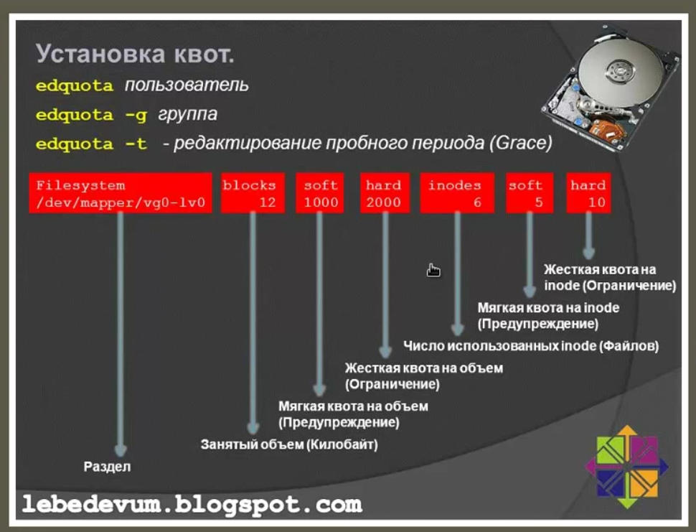

Включение квоты
quotaon /mnt/sda1

Выключение квоты
quotaoff /mnt/sdb1

Отчёты по квоте

Отчёт по пользователям
repquota -a
Отчёт по группам
repquota -ag

Отчёт по пользователю
quota пользователь
Отчёт по группе
quota -g группа

Квоты поставлены на группы nwadmin и nwguest
Покажет квоту групповую на устройство /dev/sda3
/usr/sbin/repquota -v -g /dev/sda3
Все групповые квоты глянуть.
/usr/sbin/repquota -v -g -a

